《电子商务系统结构》-实验一-国内外主流电子商务公司的业务模式分析

周晨恺 3140102277

阿里巴巴的B2B业务模式

在当下最收到关注的电子商务公司当属阿里巴巴。阿里巴巴是全球知名的电商平台，B2B 业务是阿里巴巴集团的旗舰业务。在早期，阿里巴巴主要通过阿里巴巴中国站([www.1688.com](http://www.1688.com))和阿里巴巴国际站([www.alibaba.com](http://www.alibaba.com))以及致力于国际零售批发业务的全球速卖通([www.aliexpress.com](http://www.aliexpress.com))三个网上交易市场提供平台服务。阿里巴巴通过自建与收购等多种方式组建了可以为全球 240 多个国家的中小企业客户进行服务的网上交易和管理的综合平台。通过直接提供相关增值服务，快速延伸了平台价值链。

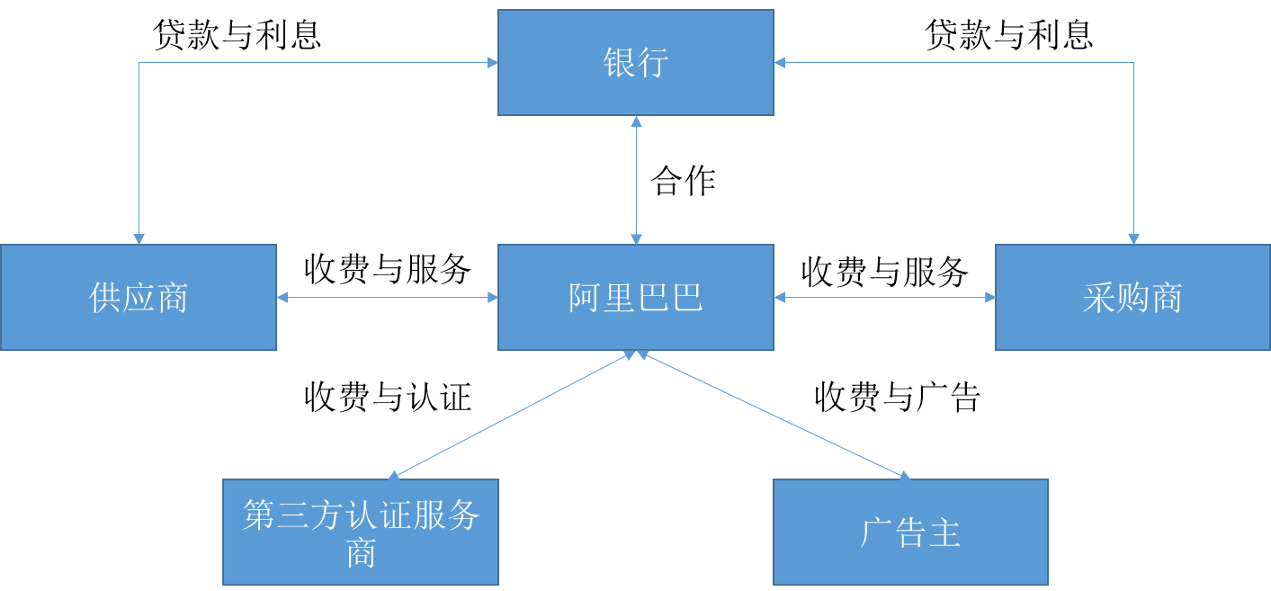 在阿里巴巴，其主要的服务对象是供应商和采购商，次要服务对象有广告主、第三方认证服务提供商、银行等，其主要的价值网络如下：

从上面可以看出来，作为 B2B 服务提供商的阿里巴巴，其主要负责的业务就是在各个商业服务对象之间提供相对应的服务，比如对应与供应商，阿里巴巴提供了网上的专营店，以及一系列的包含物流联系在内的供应商服务，供应商只需要向阿里巴巴提供自己的相关注册信息以及商品信息，就可以便捷地向采购商提供货品。而采购商也相同，只需要给出自己的相关信息以及资金就可以便捷地采购各种各样的商品。阿里巴巴作为中间商，从双方的会员费当中获取一定的收益，并且通过记录相关的数据关系，将流量转化为相关的数据进行数据分析和数据挖掘来转化流量为资金。

在这一系列的操作中，最重要的就是阿里巴巴能够提供诚信服务使得各个被服务对象都能够愿意选择阿里巴巴的服务。

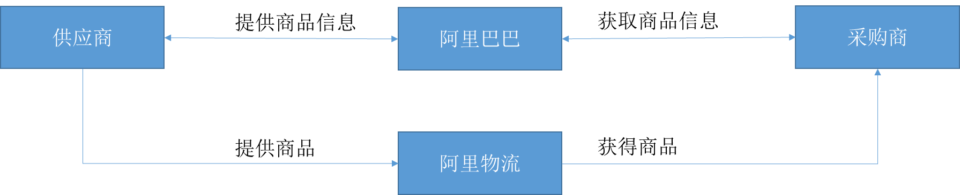 阿里巴巴的信息流模式为典型的电子商务物流模式：

而阿里巴巴现在做的最好的可能就是它的资金流，即通过”支付宝“，在传统网上银行的基础上，将所有自己的产品都通过支付宝将资金链串联起来。而支付宝的广为推广，更使得整个阿里巴巴的资金流更加地便捷。

而很多商品的电子化使得物流变得更加的便捷。对于传统的实体商品，阿里巴巴通过与广大的物流公司合作，并自己创立了阿里物流，达到便捷快速物流的目的。而对于新兴的电子化的商品，阿里巴巴提供阿里云等数字信息化的传递平台，并提供安全保障来使得整个电子物流迅速、便捷、安全。

CSDN的业务模式

**CSDN**（全称 Chinese Software Developer Network）创立于 1999 年，是中国最大的 IT 社区和服务平台，为中国的软件开发者和 IT 从业者提供知识传播、职业发展、软件开发等全生命周期服务，满足他们在职业发展中学习及共享知识和信息、建立职业发展社交圈、通过软件开发实现技术商业化等刚性需求。拥有超过 3000万注册会员(其中活跃会员 800万)、50万注册企业及合作伙伴。

其面向的服务对象主要以各种 IT 工作人员为主，除此之外，还面向高校以及从业人员进行计算机相关课题的教学。

而作为一个平台性质的公司，CSDN专注为IT专业人士及IT企业提供”集成化信息传播与服务平台”，CSDN拥有全球最大的中文IT技术社区，形成了网站、杂志、电子商务、企业服务、教育培训等关联专业业务互动的商业模式。

选取它的下载网站作为例子而言：

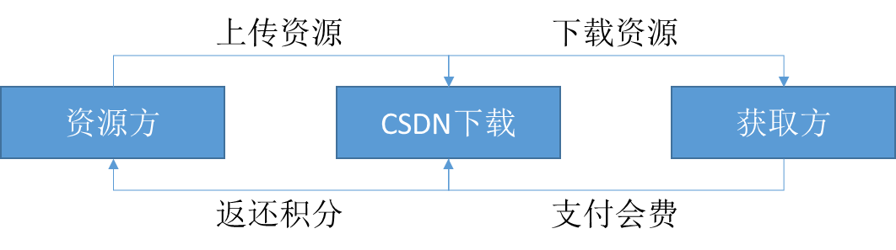 其信息流与物流如下：

任何一个注册会员都可以同时是资源方和获取方，通过CSDN 下载这样一个平台能够很方便地实现IT信息技术相关资源的共享和盈利。而CSDN作为平台供应商，它再提供平台服务的同时不向用户收取任何费用，只在当用户请求下载资源提供方提供的有偿下载的时候作为一个中介商收取积分这样一种货币。每一个用户都可以通过使用现金购买积分来进行CSDN上相关资源的下载，也可以通过充值VIP会员的方式以包年的形式来进行免积分的下载。通过这样便捷的类似于P2P的模式，CSDN在IT行业信息交互上基本处于了垄断地位。

Apple AppStore的业务模式

作为现在全球基本上属于最火爆的 Apple 公司，其特有的苹果相关生态系统令人瞩目。其中，AppStore，是iPhone、iPod Touch、iPad以及Mac的服务软件，允许用户从其中浏览和下载一些为iPhone SDK或Mac开发的应用程序。用户可以购买收费项目和免费项目，让该应用直接下载到移动端。

我们不难发现，AppStore其实就相当于是一个第三方软件提供商和应用使用者之间的平台。AppStore 模式的意义在于为第三方软件的提供者提供了一个方便而又高效的软件销售平台，成为第三方软件的提供者参与其中的积极性空前高涨，适应了手机用户们对个性化软件的需求，从而使得手机软件业开始进入了一个高速、良性发展的轨道。

其特有的“三个W两个H”的商业模式使得其在提供高效便捷的第三方平台的同时也获得了巨大的收益。其中，who 准确地奠定了AppStore 的主要面向服务对象为软件提供商和Apple 移动端的使用者，主要的目标用户是追求时尚、流行、对互联网等娱乐应用有较强需求的客户群体。

其主要的信息流就是由第三方软件提供商提供软件的相关信息等，然后用户能够在APPStore上浏览相关的应用信息来决定是否进行下载应用。同时，在Apple 移动端，由于AppStore的唯一性，使得用户能够很方便地通过AppleStore进行应用的管理而免去了从多个地方下载应用难以管理的弊端。

同时，Apple 开发了 ApplePay 来支持其特有的AppleStore 内部的支付方式，同时，ApplePay 还支持和其他支付方的接口，使得其能够很方便地进行资金的流动。

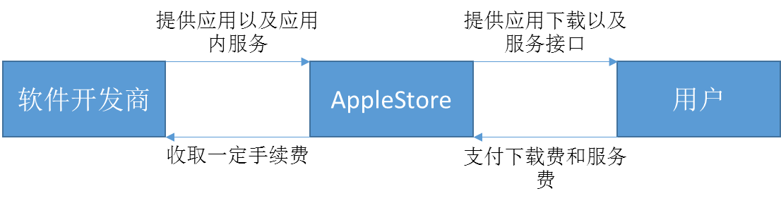 由于 AppleStore 主要的销售商品是数字化的服务，因此省去了绝大部分的物流费用，同时借用网络这样一个方便的平台，可以借助自己的服务器来达到快速物流的目的。